Atividade: Jesus está no leme!

Então Jesus entrou na barca, e seus discípulos o acompanharam. E eis que houve grande agitação no mar, de modo que a barca estava sendo coberta pelas ondas. Jesus, porém, estava dormindo. Os discípulos se aproximaram e o acordaram, dizendo:

- Senhor, salva-nos, porque estamos afundando!
Jesus respondeu:
- Por que vocês tem medo, homens de pouca fé?
E, levantando-se, ordenou os ventos e o mar, e tudo ficou calmo. Os homens ficaram admirados e disseram:
- Quem é esse que até os ventos e o mar lhe obedecem? (Mateus, 8:23-27)

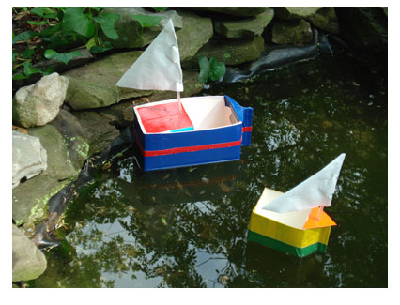

Instruções
1. Coloque as Caixas tetra pak de lado e corte a parte de cima das caixas. Esse processo ficará mais fácil se for feito um buraquinho no centro da caixa e depois fazer um X grande com a tesoura. Corte a referente lateral da caixa e a remova em seguida.
2. Cada barco pode ser personalizado adicionando pequeninas caixas na parte interior do barco.
3. Nós colocamos Fita adesiva Colorida nas laterais e frente dos barcos. Você pode usar canetinha colorida e depois passar a fita adesiva por cima. Use a sua imaginação! Decore com linhas, quadrados, bolinhas, etc.
4. Pegue o guardanapo e dobre-o na metade. Ele se transformará em um triângulo. Faça pequenos cortes no guardanapo, próximo a extremidade, conforme foto acima (cuidado para que os cortes pequenos não sejam grudados a extremidade; caso contrário o guardanapo poderá rasgar). Coloque o canudinho entre os cortes; passado-o por entre o guardanapo. Coloque fita no topo do guardanapo para que o canudinho fique posicionado corretamente.
6. Faça um pequeno furo na proa do barco ou na cabine do mesmo, caso você tenha criado uma. Coloque o canudinho dentro do mesmo para fixar o "poste". O "poste" poderia ser anexo a lateral do seu barquinho.

Material necessário:
•Caixas tetra pak de 1 litro (de leite, sucos, etc.)
• Canudinho
•Guardanapo
• Tesouras
• Fita adesiva
• Fita adesiva Colorida (opcional)

Fonte: Ziggity Zoom

Atividade enviada por Carolina von Scharten, London Sir William Crookes Spiritist Society linked to
BUSS - The British Union of Spiritist Societies.

